Муниципальное казённое общеобразовательное учреждение
«Специальная школа – интернат № 66»

Подготовила
учитель русского языка и чтения
Барсукова Л.С.

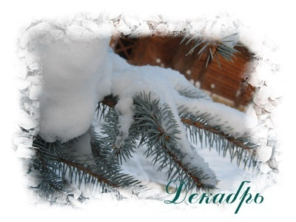

Новокузнецк – 2016
Тема: Чтение и обсуждение рассказа «Декабрь» В.Бианки.
Цель: создание представления о зиме и её первом месяце - декабре на основе имеющихся знаний, а также на основе восприятия новых произведений искусства.
Задачи:
образовательная: познакомить с произведением В.Бианки «Декабрь», продолжить работу над совершенствованием навыков выразительного чтения;
коррекционно – развивающая: развивать у детей творчество, воображение, ассоциативное, образное мышление, фантазию, коммуникативную и информативную компетентность, умение работать в парах, пространственную ориентировку.
воспитательная: воспитывать положительную мотивацию к учению, любви к природе, способствовать формированию положительных привычек поведения.

Тип урока: урок изучения нового материала, урок – проект.

Проектные цели:
- развитие умения строить монологическую речь;
- умение самостоятельно, творчески работать по теме проекта;
- умение спрогнозировать свой продукт и выстроить защитную речь
Оборудование: учебник чтения для 6 класса под редакцией И.М.Бгажноковой, Е.С.Погостиной, индивидуальный раздаточный материал с коррекционно-развивающими заданиями для практической работы, иллюстрации с картинами художников о зиме, выставка рисунков обучающихся о зиме, презентация о декабре, снежинки, проектор, компьютер, газеты – проекты обучающихся, музыкальные заставки.
Ход урока

I Организационный момент  охранительный режим обучения  Коррекция мотивации к обучению  II Актуализация прежних знаний и умений обучающихся  Коррекция экспрессивной (воспроизведение) стороны речи обучающихся  Коррекция безудержности, непреодолимости отдельных желаний  Коррекция зрительного восприятия и памяти  III Изучение нового материала  Формирование стремления добиваться результата, доводить начатое дело до конца  Коррекция зрительного восприятия  Коррекция просодической (темп, ритмика, мелодика) стороны речи обучающихся  Коррекция ассоциативного мышления  Физкультминутка на коррекцию зрения  Коррекция слухового внимания  IV Применение и закрепление изученного материала  Коррекция памяти  Физкультминутка на синтез деятельности слухового и двигательного анализаторов  Коррекция просодической (темп, ритмика, мелодика) стороны речи обучающихся  Коррекция ассоциативного, образного мышления  Развитие устной речи  Коррекция слухового восприятия, внимания  V Комментарий и выставление оценок  Коррекция самооценки  VI Домашнее задание  VII Итог | Прозвенел звонок для нас.  Встали все у парт красиво.  Поздоровались учтиво.  Девочки за парты сели,  Мальчики за парты сели.  На меня все посмотрели.  Улыбнулись друг другу.  Подарили улыбку и мне.  Пусть урок принесёт нам радость общения и подарит прекрасное настроение. Не забывайте про правильную осанку на уроке.  Предпроектный этап (вхождение в проектную деятельность)  Звучит красивая музыка, и демонстрируются картины зимней природы. Учитель читает стихотворение Г.Скребицкого «Зима».  Зима  Кругом все белое и синее,  Все в тонком кружеве теней.  А лес укрыт пушистым инеем,  Уснул до первых вешних дней,  И снятся сны ему спокойные  И птичьи песни на заре.  Стоят безмолвно сосны стройные  В тяжелом зимнем серебре  Г. Скребицкий  1. Вступительное слово учителя.  О каком же времени года мы начинаем изучать цикл рассказов? (О зиме)  - Зима - одно из самых красивых и любимых в народе времён года. Народ ласково называет зиму - зимушкой, волшебницей, чародейкою, гостьей, матушкой. А давайте составим небольшой рассказ о зиме. Презентация о зиме (составление рассказа)  Зимой часто идёт снег. Снег лежит на ветках деревьев и кустарников. Только ёлочки зимой и летом зелёные. Зимой вода в реках замерзает и превращается в лёд. Зайчик зимой белый, а летом серый. Белочка зимой серая, а летом рыжая. Птицам зимой холодно и голодно. Зимой дети мастерят кормушки для птиц. Всю зиму спят медведи, барсуки, ёжики. Зимой дети строят горку, катаются на коньках, на лыжах, на санках, играют в снежки, лепят снеговика.  - Но ведь зима – это три месяца. А о каком месяце мы будем говорить сегодня, вы узнаете, если отгадаете загадки. Сегодня весь урок вы будете работать в парах, поэтому не забывайте заповеди совместной работы. Учитель знакомит ребят с заповедями общения, вывешивает их на доске.  Древние заповеди общения:  - доверие к тому, с кем общаешься, вера в то, что человек, с которым вы общаетесь, готов с вами общаться;  - уважение к тому, с кем общаешься, признание того, что общаться с человеком надо бережно и вежливо;  - уступчивость, умение вовремя отступить, считаясь с мнением другого человека.  2.Обучающиеся работают в парах, отгадывают загадки и отгадки записывают в кроссворд, чтобы получилось слово декабрь. Калинин Роман работает на доске.  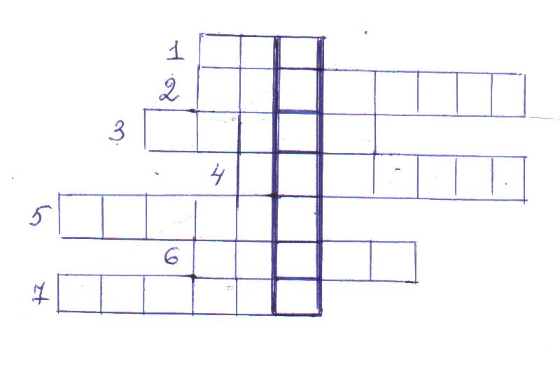  1.Без рук, без топорища построен мостище. (Лёд)  2.С неба падают зимою и кружатся над землёю лёгкие пушинки, белые … (Снежинки)  3.Под гору коняшка, а в гору – деревяшка. (Санки)  4.Их треплют, катают, а зиму таскают. (Валенки)  5.На дворе – горой, а в избе – водой. (Сугроб)  6.Невидимкой осторожно он является ко мне. И рисует, как художник, он узоры на стекле. (Мороз)  7.Кручу, урчу, знать никого не хочу. (Метель)  После решения кроссворда обучающимися, учитель вывешивает на доске для зрительного восприятия и самопроверки ответы Романа Калинина. И о каком же месяце мы начнём разговор? Декабрь.  И нас снова встречает Виталий Бианки с рассказом о первом зимнем месяце декабре.  1.Слово учителя о цели урока  - Как выражают люди свою любовь к зимней природе, к природе вообще? (Пишут стихи, рассказы, музыку, рисуют картины, делают фотографии - создают произведения.) Всё это будет у нас на уроке.  -Давайте и мы с вами выразим свое чувство любви к зимней природе через создание проекта на тему: «Декабрь»  - Ребята, а что такое проект? Как вы думаете?  (Это план, замысел, дело)  -Запомните: проект - дело, в результате которого получается продукт. Продуктом может быть что угодно: стихотворение, рисунки, поделки, спектакль и многое другое.  - Результатом (продуктом) нашей работы будет литературная газета. А знание услышанного материала о первом зимнем месяце декабре поможет вам в создании этой газеты.  - Работать будете в парах. Каждая пара будет работать над созданием своей «декабрьской» страницы. Если вы будете трудиться дружно, помогать друг другу, то и работа ваша получится интересной и красивой. Пожмите руки друг другу, чтобы работа была плодотворной.  2.Создание продукта проектной деятельности  А) Задание №1  Ребята! Пусть каждая страничка нашей литературной газеты имеет своё название. Вот и мы начнём нашу работу с выбора заголовка. У вас на партах лежат лист А4 и конверты. Откройте конверт под №1,в нем есть несколько вариантов заголовка вашей страницы. Выберите один из них, тот, который вам больше понравился, и приклейте заготовку на вашу страницу.  Варианты названия странички:  1.Декабрь – зимы начало.  2.Декабрь год кончает, а зиму начинает.  3. Декабрь – самый старший месяц в году.  4.Декабрь – последний месяц года.  5.Декабрь – ожидание Нового года.  Выслушиваются ответы детей, дети объясняют свой выбор.  Б) Чтение обучающимися рассказа «Декабрь» В.Бианки на странице 81.  В) Задание №2.  Да, декабрь и снежный, и холодный. и студень. Так назвал В.Бианки декабрь. Откройте конверты под №2. Достаньте заготовки.  А какие ассоциации у вас вызывает это время года? Выберите прилагательные (3), которые, по – вашему, характеризуют декабрь и приклейте заготовки на страницу, по вашему усмотрению.  Снежный, жгучий, пронизывающий, холодный, голодный, красивый, лёгкий, узорный, снегопадный, сказочный, тёмный, радостный, последний, новогодний.  По окончании работы дети зачитывают ассоциации.  Обучающиеся делают зарядку для глаз.  Ах, как долго мы читали,  Глазки у ребят устали. (Поморгать глазами.)  Посмотрите все в окно, (Посмотреть влево-вправо.)  Ах, как солнце высоко. (Посмотреть вверх.)  Мы глаза сейчас закроем, (Закрыть глаза ладошками.)  В классе ёлочку построим,  Вверх по ёлочке пойдем, (Посмотреть по ёлке вверх-вправо и вверх-влево.)  Вправо, влево повернем,  А потом скатились вниз, (Посмотреть вниз.)  Жмурься сильно, но держись. (Зажмурить глаза, открыть и поморгать ими.)  Офтальмотренаж «Снежинки на стене». Обучающиеся находят снежинки на стене только глазами называют их количество.  Г) Обучающиеся прослушивают разговор дяди Кузи и Чевостика о декабре. Звуковая презентация о декабре.  Работа обучающихся в парах по составлению литературной газеты о декабре.  1.Задание №3.  Народ наблюдал за декабрём и отмечал приметы декабря. В рассказе дяди Кузи некоторые из них прозвучали. Откройте конверты под №3. Возьмите заготовки с приметами декабря. Расположите примету на листе и приклейте её.  Проверка работ.  Физ. минутка.  Мы снежинки, мы пушинки,  Покружиться мы не прочь.  Мы снежинки – балеринки,  Мы танцуем день и ночь.  Встанем вместе мы в кружок –  Получается снежок.  Мы деревья побелили,  Крыши пухом замели.  Землю бархатом укрыли  И от стужи сберегли.  2.Задание №4.  В конверте есть отрывки из стихотворений о зиме, выберите одно четверостишие на заготовку и приклейте на вашу страницу.  Проверка.  Вот такая зима бывает у нас в России. За это и любима она многими поэтами и писателями. Художники слова обращаются к теме зимы и создают свои замечательные произведения  3.Задание №5.  Красота русской зимы, зимней природы вдохновляла не только поэтов и писателей, но и художников, и композиторов.  Перед вами репродукции картин А. Пластова, К. Юона, И.Левитана, На этих картинах каждый художник показывает зиму по – своему.. У Аркадия Пластова – первый снег воздушный, нежный, пахнущий свежестью арбуза; у К. Юона и А. Саврасова изображена русская зима с обилием снега, мягкого, пушистого. У И.Левитана изображен снег уходящий, начинающий таять, мартовский.  Я предлагаю вам почувствовать себя художниками и украсить страничку своими зимними рисунками. Трудиться вы будете под музыку великого русского композитора П.И.Чайковского из цикла “Времена года”. Музыка посвящена зиме и называется “На тройке”. В ней передаются восторженные чувства людей, их восхищение зимней природой.  Ребята украшают рисунками свои страницы.  4. Презентация продукта  Представление (защита) работ по плану  План:  1) Представиться. (Авторы работы)  2) Защита работ. (Дети комментируют композиции рисунков, темы, цветовое решение, включая в ответы цитаты из изученных произведений.)  3) Назвать источники информации.  4) Определить, где можно использовать готовый продукт.  - Подошёл к концу наш урок. Найдите конверт под № 4, в нем лежат снежинки. Если вы довольны своей работой, то закрасьте снежинку голубым цветом. Если вы не очень довольны своей работой, то синим. Если вы совсем недовольны своей работой, то оставьте снежинку белой.  -Из ваших страничек мы обязательно сделаем зимнюю газету и украсим ими наш кабинет на Новогодний праздник.  7. Домашнее задание.  Дорисовать рисунок на газете  Вот и закончился наш урок, на котором мы познакомились с первым зимним месяцем - декабрём. Понравился урок?  А теперь давайте давайте прослушаем весёлую песню О.Газманова «Белый снег», которая и станет завершением нашего урока.  Что бы вы сказали о сегодняшнем уроке?  Закончи предложение: Я узнал…
Анализ урока

Урок по теме «Декабрь» В.Бианки» разработан на основе программы для 5 – 9 классов специальных (коррекционных) учреждений VIII вида под редакцией В.В.Воронковой с использованием учебника чтения для 6 класса под редакцией И.М.Бгажноковой, Е.С.Погостиной. Цель соответствует теме урока: создание представления о зиме и её первом месяце - декабре на основе имеющихся знаний, а также на основе восприятия новых произведений искусства. Образовательная задача: познакомить с произведением В.Бианки «Декабрь», продолжить работу над совершенствованием навыков выразительного чтения - продиктовала выбор типа урока - урок изучения нового материала, урок - проект (актуализация прежних знаний и умений обучающихся, изучение нового материала, применение и закрепление изученного). Составление проекта коллективной деятельности – литературную газету о декабре. В целом обучающиеся класса по возрасту и диагнозу (органическое поражение ЦНС) однородны с незначительными различиями в индивидуальных особенностях. Принцип коррекционной направленности обучения является ведущим. На уроке решается задача исправления недостатков общего, речевого, физического развития и нравственного воспитания детей с ограниченными возможностями здоровья в процессе овладения учебным материалом, учитываются особенности всех обучающихся: разный уровень успеваемости, быстрая утомляемость, недостаточно развитая речь. В структуру урока введены задания по степени нарастающей трудности (сначала дети настраиваются на рабочий лад, слушают музыку и стихотворение о зиме, составляют рассказ о зиме по картинкам; затем работают с кроссвордом, самостоятельно подбирают характеристику декабря, получают дополнительную информацию о декабре, завершает работу коррекционная работа по систематизации изученного материала); используются упражнения по коррекции высших психических функций и задания, предполагающие самостоятельную обработку информации. Воспитательная задача урока реализуется через методы организации деятельности обучающихся. Используется индивидуальная, групповая работа. Каждый этап логически завершён в соответствии с воспитательной задачей урока: обучающиеся анализируют свою деятельность и составляют газету. Цель каждого этапа урока подчинена коррекции памяти: актуализация знаний обучающихся помогает вспомнить материал о зиме; изучение нового материала предполагает знакомство с рассказом о декабре, прослушиванием дополнительного материала; применение и закрепление отрабатывают навык выбора подходящего материала, развивает речь и мышление обучающихся при составлении рассказа о декабре. На всех этапах соблюдается преемственность. В основе урока лежат следующие дидактические принципы: воспитывающая и развивающая направленность, систематичность и последовательность, индивидуальный и дифференцированный подход, коррекционная направленность обучения. На уроке используются основные методы обучения: словесный – рассказ, беседа, объяснение; практический – выполнение задания на листе, самостоятельная работа по карточкам по решению кроссворда, работа со слайдами; наглядный метод реализовывался через изобразительные коррекционные карточки, иллюстрации для обобщающей беседы по теме, слайды. Следующие приёмы помогли достичь цели урока: прослушивание музыки, составление газеты, обобщающая беседа с использованием информационных вопросов, систематизация материала, чтение печатного текста, рисование. Наглядность использовалась с целью стимулирования активной деятельности обучающихся, служила источником знаний, повышала мотивацию обучающихся к обучению. Методы обучения были скомбинированы таким образом, чтобы осуществлялась смена видов деятельности, и тем самым соблюдался охранительный режим обучения.

